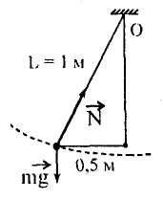
А1. Груз массой 1 кг колеблется на нити длиной 1 м (см. рисунок). Чему равен момент силы тяжести относительно оси, проходящей через точку О перпендикулярно плоскости чертежа, в состоянии, представленном на рисунке?
1) 1 Н*м 2) 3 Н*м
3) 5 Н*м 4) 7 Н*м

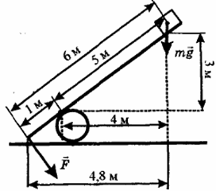
А2. Под действием силы тяжести тg груза и силы F рычаг, представленный на рисунке, находится в равновесии. Вектор силы F перпендикулярен рычагу. Расстояния между точками приложения сил и точкой опоры, а также проекции этих расстояний на вертикальную и горизонтальную оси указаны на рисунке. Если модуль cилы тяжести, действующей на груз, равен 30 Н, то модуль силы F равен….
1) 7,5 Н 2) 120 Н 3) 150 Н 4) 180 Н

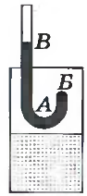
А3. На нижний конец изогнутой трубки (точка Б) натянули резиновую мембрану, затем в трубку налили воду (рис). Трубку начинают опускать в широкий сосуд с водой. Мембрана станет плоской, когда
1) точка А окажется на уровне воды в сосуде
2) точка Б окажется на уровне воды в сосуде
3) точка В окажется на уровне воды в сосуде
4) точка А коснется дна

А4. При взвешивании груза в воздухе показание динамометра равно 1 Н. При опускании груза в воду показание динамометра уменьшается до 0,6 Н. Выталкивающая сила в воде равна….
1) 0,4 Н 2) 0,6 Н
3) 1 Н 4) 1,6 Н
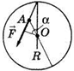
*А5. Диск радиусом R вращается вокруг точки О под действием силы F, приложенной в точке А (см. рис.). Чему равно плечо силы F, если задан угол а?
1) Rcos α 2) Rsin α
3) Rcos (90° - α) 4) Rcos (90° + α)

А6. Частица движется равномерно по окружности. При таком движении ее импульс
1) не изменяется
2) изменяется по модулю, но не изменяется по направлению
3) изменяется по направлению, но не изменяется по модулю
4) изменяется и по модулю, и по направлению
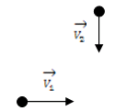
А7. Шары одинаковой массы движутся так, как показано на рисунке и абсолютно неупруго сталкиваются. Как будет направлен импульс шаров после соударения?
1) 2) 3) 4)

А8. Если на вагонетку массой т, движущуюся по горизонтальным рельсам со скоростью v, сверху вертикально опустить груз, масса которого равна половине массы вагонетки, то скорость вагонетки с грузом станет равной
1) 2v/3 2) 3v/2
3) v/2 4) v/4

А9. Тело поднято по склону горы, составляющему угол α = 30° с горизонтом, на высоту h = 30 м над начальным уровнем. Масса тела m = 1 кг. Какова работа силы тяжести за время подъема?
1) 150Дж 2) -150Дж
3) 300 Дж 4) -300 Дж

А10. Мощность двигателя самолёта АН-2 равна 740 кВт. Это означает, что
1) двигатель самолёта способен совершить работу 740 кДж
2) двигатель самолёта может сообщить самолёту энергию 740 кДж
t

3) двигатель самолета за 1 час производит работу 70 кДж.
4) двигатель самолета за 1 секунду производит работу 740 кДж

А11. Хоккейная шайба массой 160 г летит со скоростью 10 м/с. Какова ее кинетическая энергия?
1) 1,6 Дж 2) 16 Дж
3) 0,8 Дж 4) 8 Дж

А12. Как изменится потенциальная энергия упругодеформированного тела при увеличении его деформации в 3 раза?
1) не изменится 2) увеличится в 3 раза
3) увеличится в 6 раз 4) увеличится в 9 раз

А13. Мяч бросают вертикально вниз с высоты h. Какую начальную скорость V₀ надо сообщить мячу, чтобы он, ударившись о поверхность, подпрыгнул на высоту 2h? Удар считать абсолютно упругим, сопротивлением воздуха пренебречь.
$2\sqrt{2\text{gh}}$$\sqrt{4\text{gh}}$$\sqrt{\text{gh}}$$\sqrt{2\text{gh}}$1) 2) 3) 4)

А14. КПД любого механизма….
1) всегда меньше 100% 2) может быть как больше, так и меньше 1
3) всегда больше 1 4) может быть как больше, так и меньше 100%

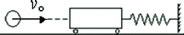
*А15. Пластилиновый шар массой 0,1 кг летит горизонтально со скоростью 1 м/с (см. рисунок). Он налетает на неподвижную тележку массой 0,1 кг, прикрепленную к легкой пружине, и прилипает к тележке. Чему равна максимальная кинетическая энергия системы при ее дальнейших колебаниях? Трением пренебречь. Удар считать мгновенным.
1) 0,1 Дж 2) 0,5 Дж
3) 0,05 Дж 4) 0,025 Дж

А16. В каких направлениях совершаются колебания в продольной волне?
1) и по направлению распространения волны, и перпендикулярно направлению распространения волны
2) по направления распространения волны
3) перпендикулярно направлению распространения волны
4) во всех направлениях

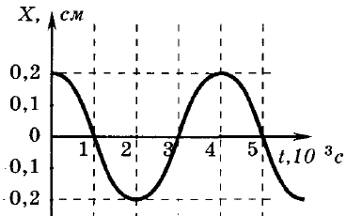
А17. На рисунке показан график зависимости смещения определенной точки колеблющейся струны от времени. Согласно графику амплитуда колебаний этой точки равна
1) 0,1 см 2) 0,2 см
3) 0,4 см 4) 4 см

А18. Изменится ли период колебаний математического маятника в лифте, ускоренно движущемся вверх?
1) нет 2) увеличится
3) уменьшится 4) зависит от скорости движения лифта

А19. Амплитуда вынужденных колебаний при увеличении частоты изменения вынуждающей силы от резонансной до бесконечности:
1) непрерывно возрастает с увеличением частоты
2) непрерывно убывает с увеличением частоты
3) сначала возрастает, достигает максимума, затем убывает
4) сначала убывает, достигает минимума, затем возрастает

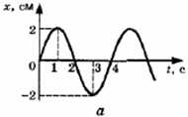
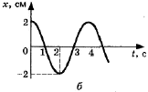
А20. На рисунке представлены графики зависимости координаты х центров масс тела а и тела б от времени t при гармонических колебаниях вдоль
оси Ох. На каком расстоянии друг от друга находятся центры масс тел а и б в момент времени t = 1с?
1) 4 см 2) 2 см
3) 0 см 4) -2 см

А21. Диапазон звуков фортепиано занимает частотный интервал от ν₁ = 25 Гц до ν₂ = 4000 Гц. Отношение граничных длин звуковых волн λ₁ / λ₂ этого интервала равно
1) 0,1 2) 1 / 160
3) 5 4) 160

*А22. Чему равна разность фаз двух точек волны, отстоящих друг от друга на расстоянии 20 см, если частота волны 450 Гц, а скорость распространения волны 360 м/с?
1) π 2) π/2
3) π/4 4) 2π

А23. Два сосуда заполнены разными жидкостями. Какую пару сосудов надо выбрать, чтобы на опыте обнаружить зависимость давления столба жидкости от её плотности?
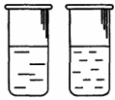
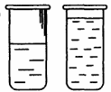
1) 2)

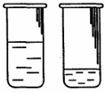
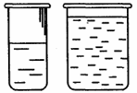
3) 4)

В1. Камень брошен вертикально вверх. Установите соответствие между физическими величинами, перечисленными в первом столбце, и возможными видами их изменений, перечисленными во втором столбце. Влиянием сопротивления воздуха пренебречь.
ФИЗИЧЕСКИЕ ВЕЛИЧИНЫ ИХ ИЗМЕНЕНИЯ
А) скорость 1) не изменяется
Б) ускорение 2) увеличивается
В) кинетическая энергия 3) уменьшается
Г) потенциальная энергия

